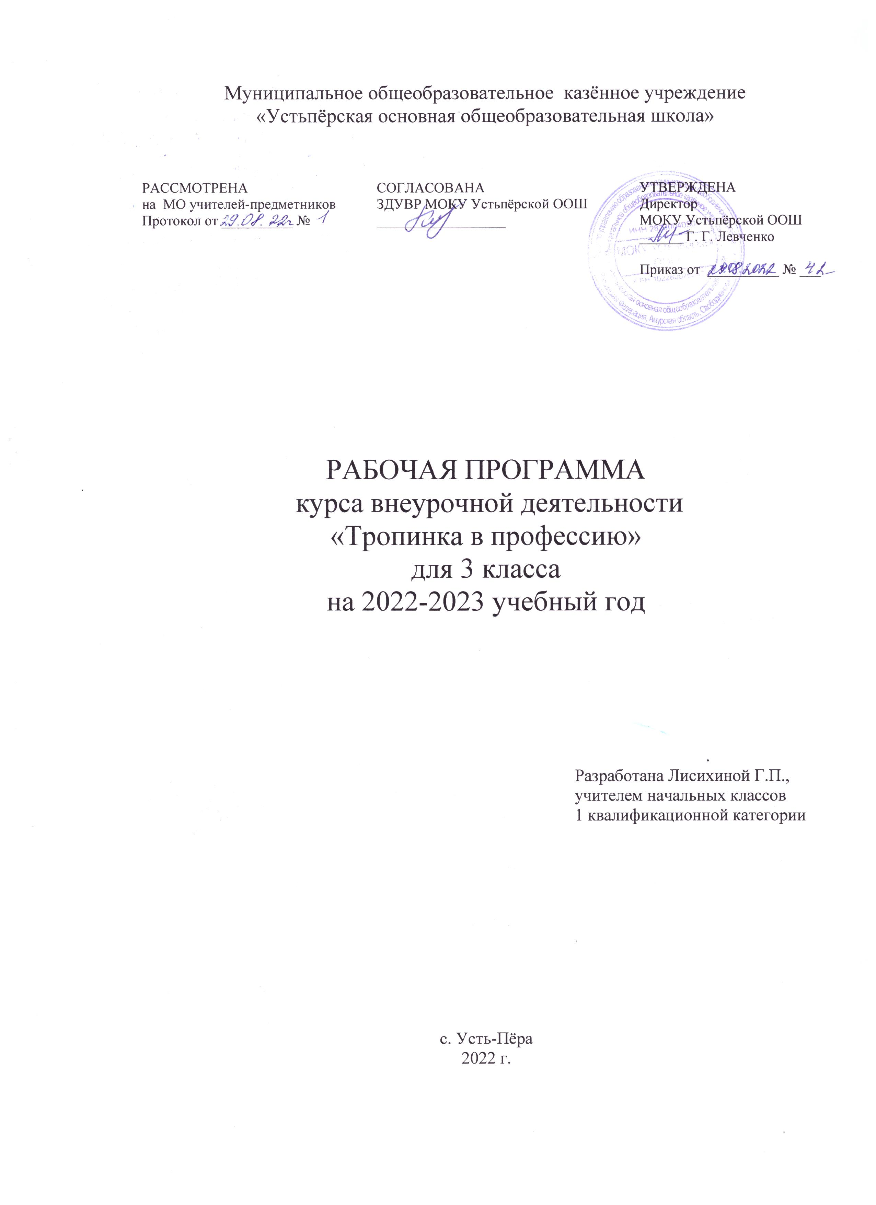
Пояснительная записка.
Рабочая программа курса для 3 класса «Тропинка в профессию» адаптирована на основании комплексной программы профориентационной работы для начальной школы «Тропинка в профессию».
Программа профессиональной работы для начальной школы «Тропинка в профессию» создана для того, чтобы уже на ранних стадиях формирования социальной сферы интересов личности ребёнка познакомить младших школьников с профессиями взрослых людей и обеспечить пропедевтику профориентационной подготовки.
В основе курса лежит идея раннего знакомства с различными сферами человеческой деятельности через организацию учебно-исследовательской деятельности обучающихся. При определении этих сфер использовалась типология, предложенная доктором психологических наук Е.А.Климовым. Данная типология позволяет все многообразие человеческих профессий соотнести с основными видами деятельности в зависимости от объекта, на который она направлена: «человек - человек», «человек техника», «человек – художественный образ», «человек - природа».
Межпредметная интеграция способствует, во-первых, формированию целостного представления о различных сферах человеческой деятельности; во – вторых, развитию знаний, умений и навыков, необходимых для создания этой целостности в смысловых новообразованиях у младших школьников; в-третьих, освоению элементарных знаний о 6 профессиях людей; в-четвёртых, включению обучающихся в исследовательскую деятельность.
Рабочая программа «Тропинка в профессию» реализует направление духовно-нравственное во внеурочной деятельности в рамках ФГОС начального общего образования.
Новизна программы состоит в том, что она соединяет в себе сведения из разных предметных областей психологии, литературы, истории, экологии, социологии, ОБЖ, художественного труда.
Программа рассчитана на 1 год, для учащихся 3 класса.
Ведущая деятельность: поисковая, исследовательская, творческая, игровая.
Содержание определяется возрастными особенностями младших школьников. Каждое занятие имеет тематическое наполнение, связанное с рассмотрением определённой профессии. Обучающиеся имеют возможность расширить свой кругозор, представление о мире профессий, а также исследовать свои способности применительно к рассматриваемой профессии.
В результате изучения рабочей программы «Тропинка в профессию» младший школьник узнает:
- основные сферы профессиональной деятельности человека;
- основные понятия, признаки профессий, их значение в обществе;
- предприятия и учреждения микрорайона, города;
- основные приёмы выполнения учебных проектов;
- будет уметь: оперировать основными понятиями и категориями;
- рассказывать о профессии и обосновывать её значение в обществе;
- пользоваться информацией, получаемой на уроках из учебной,
- художественной, научно-популярной литературы, СМИ, ИКТ.

Личностные, метапредметные и предметные результаты освоения комплексной программы «Тропинка в профессию»
В ходе реализации программы обучающиеся должны овладевать специальными знаниями, умениями и навыками. К ним относятся:
- когнитивные знания обучающихся о труде, о мире профессий;
- мотивационно-личностные – отношение к труду, интерес к профессиям,
- желание овладеть какой-либо профессиональной деятельностью; поведенческие навыки трудовой деятельности, ответственность,
- дисциплинированность, самостоятельность в труде.
Метапредметными результатами программы внеурочной деятельности по комплексной программе «Тропинка в профессию » - является формирование следующих универсальных учебных действий (УУД):
Регулятивные УУД:
- Учить высказывать своё предположение (версию) на основе работы с
- Иллюстрацией, учить работать по предложенному учителем плану. Средством формирования этих действий служит технология проблемного
- Диалога на этапе изучения нового материала.
- Учиться совместно с учителем и другими учениками давать эмоциональную оценку деятельности класса на уроке.
- Средством формирования этих действий служит технология оценивания• Познавательные УУД:
- Перерабатывать полученную информацию: делать выводы в результате
совместной работы всего класса. Преобразовывать информацию из одной формы в другую:
- составлять рассказы на основе простейших моделей (предметных, рисунков, схематических рисунков, схем);
- находить и формулировать решение задачи с помощью простейших моделей (предметных, рисунков, схематических рисунков).
Коммуникативные УУД:
- Умение донести свою позицию до других: оформлять свою мысль в устной и письменной речи (на уровне одного предложения или небольшого текста). Слушать и понимать речь других
- Средством формирования этих действий служит технология проблемного диалога (побуждающий и подводящий диалог).
- Совместно договариваться о правилах общения и поведения в школе и следовать им.
- Учиться выполнять различные роли в группе (лидера, исполнителя, критика). Средством формирования этих действий служит организация работы в парах и малых группах (в приложении представлены варианты проведения уроков). Личностные результаты:
У ученика будут сформированы:
- положительное отношение к процессу учения, к приобретению знаний и умений, стремление преодолевать возникающие затруднения;
- осознание себя как индивидуальности и одновременно как члена общества с ориентацией на проявление доброго отношения к людям, уважения к их труду, на участие в совместных делах, на помощь людям, в том числе сверстникам;
- умение выделять нравственный аспект поведения, соотносить поступки и события с принятыми в обществе морально-этическими принципами;
У ученика могут быть сформированы:
- стремление к саморазвитию, желание открывать новое знание, новые способы действия, готовность преодолевать учебные затруднения и адекватно оценивать свои успехи и неудачи, умение сотрудничать;
- стремление к соблюдению морально-этических норм общения с людьми другой национальности, с нарушениями здоровья
Метапредметные результаты:
Регулятивные универсальные учебные действия:
Ученик научится:
- организовывать свою деятельность, готовить рабочее место для выполнения разных видов работ;
- принимать (ставить) учебно-познавательную задачу и сохранять её до конца учебных действий;
- планировать (в сотрудничестве с учителем, с одноклассниками или самостоятельно) свои действия в соответствии с решаемыми учебно-познавательными, учебно-практическими, экспериментальными задачами;
- действовать согласно составленному плану, а также по инструкциям учителя; контролировать выполнение действий, вносить необходимые коррективы (свои и учителя);
- оценивать результаты решения поставленных задач, находить ошибки и способы их устранения.
Коммуникативные универсальные учебные действия:
Ученик научится:
- осознанно и произвольно строить речевое высказывание в устной и письменной форме;
- аргументированно отвечать на вопросы, обосновывать свою точку зрения, строить понятные для партнёра высказывания, задавать вопросы, адекватно использовать речевые средства для решения задач общения;
- вступать в учебное сотрудничество с учителем и одноклассниками, осуществлять совместную деятельность в малых и больших группах, осваивая различные способы взаимной помощи партнёрам по общению;
- допускать возможность существования у людей различных точек зрения, проявлять терпимость по отношению к высказываниям других, проявлять доброжелательное отношение к партнёрам;

Ученик получит возможность научиться:
- оперировать в речи предметным языком – правильно (адекватно) использовать понятия, полно и точно излагать свои мысли, строить монологическую речь, вести диалог;
- планировать, сотрудничая с взрослыми (учитель, родитель) и сверстниками, общие дела, распределять функции участников и определять способы их взаимодействия;
- проявлять инициативу в поиске и сборе информации для выполнения коллективной работы, желая помочь взрослым и сверстникам;
- уважать позицию партнёра, предотвращать конфликтную ситуацию при сотрудничестве, стараясь найти варианты её разрешения ради общего дела. участвовать в проектной деятельности, создавать творческие работы на заданную тему (рисунки, аппликации, модели, небольшие сообщения, презентации).
Предметные результаты:
Знает:
- Основные сферы профессиональной деятельности человека;
- Основные понятия, признаки профессий, их значение в окружающем обществе;
- Предприятия и учреждения населенного пункта, района;
- Основные приемы выполнения учебных проектов.
Умеет:
- Оперировать основными понятиями и категориями;
- Рассказывать о профессии и обосновывать ее значение в жизни общества;
- Переносить теоретические сведения о сферах человеческой деятельности на некоторые конкретные жизненные ситуации.
Формы работы
1. Классные часы и беседы о профессиях.
2. Тренинговые и тематические занятия.
3. Конкурсы рисунков.
4. Экскурсии.
5. Игры-викторины.
6. Встречи с людьми разных профессий..
8. Письменные работы: мини-сочинения, синквейны
9. Заполнение анкет и результатов самооценки. Диагностика.
10. Работа индивидуально, в парах, в малых группах.
11. Реклама профессий.
12. Составление профессионального портрета семьи. Трудовые династии.
13. Лекция.
14. Дискуссия.
15. Творческая работа.
16. Практикум. Мастер-классы
Содержание рабочей программы.
«У меня растут года…» (34 часа)
Что такое профессия (2ч.).
Игровая программа. Вводное слово о профессиях. Речь труда в жизни человека. Работа с пословицами (например, «Труд кормит человека, а лень портит..»). Закончить пословицу: «Кто не работает, …… (тот не ест). Стихотворения о профессиях. Загадка про предметы, которые используют люди разных профессий. Угадать профессии по первой букве. По пословице угадать профессию (например: «Куй железо, пока горячо» (кузнец).

У кого мастерок, у кого молоток (2ч.).
Беседа с элементами игры. Вводное слово. История происхождения орудия труда. Знакомство с понятием «инструмента». Дидактическая игра: «Назови инструмент» (на кухне - например, чайник, кастрюля, сковорода). Инструменты для ремонта (молоток, напильник, плоскогубцы). Игра: «Черный ящик». Дидактическая игра: подбери нужный инструмент к профессии. Итог. Разгадывание кроссворд об инструментах.

Истоки трудолюбия (2ч.).
Игровой час. Вводное слово. О чем будем говорить. Загадки. Игра-конкурс: «Кто больше назовет профессий». Дидактическая игра: «Расскажи о профессии». Игра со словами: «Что будет, если….». Например, что будет, если повара перестанут готовить? Что будет, если врачи перестанут лечить? Физкультминутка. Игра: «Правильно дорисуй».
Домашний помощник (2ч.).
Игра-конкурс. Введение в игру. Конкурс «Кто каким делом занят». Дидактическая игра: «Кто чем занимается». Работа с картинками. Конкурс «Стихотворение». Сказки о том, как опасна лень (В. Пахнов). Инсценировки. Конкурс смекалистых. Конкурс: «Очумелые ручки». Конкурс-эстафета: «Кто быстрее забьёт гвоздь».
Мир профессий (2ч.).
Викторина. Разминка. Конкурс «Профсловарь». Конкурс болельщиков. Вопросы о профессиях. Загадки о профессиях. Конкурс платков. Конкурс письмо другу (друг просит дать совет по выбору профессии). Конкурс «Отгадай кроссворд», конкурс пословиц о профессиях. Игра «Эрудит» (угадать профессию по первой букве). Например: п (пилот), в (врач). Итог награждение лучших игроков.

Угадай профессию (2ч.).
Занятие с элементами игры. Вводное слово о профессиях. Дидактическая игра назови профессию, например: хлеб-хлебороб, одежда-портной. Чёрный ящик (определить на ощупь инструменты). Конкурс художников. Подведение итогов.
Какие бывают профессии (2ч.).
Занятие с элементами игры. Вступительное слово о профессиях. Стихи о профессиях. Пословицы о профессиях. Конкурс угадай профессию. Просмотр мультфильмов о строительных профессиях (столяр, плотник, сварщик). Рассказ по кругу. Придумать по 1 предложению о профессии. Конкурс архитекторов. Из одинакового числа геометрических фигур составить: дом, машинку и т.д. Итог.
Куда уходят поезда (2ч.).
Занятие с элементами игры. Вступительное слово. Просмотр мультимедиа о железнодорожном транспорте. Викторина об истории возникновения паровозов. Игра: «Что изменилось». Загадки о видах транспорта. Ролевая игра: «Проводник», «Машинист». Итог. Что нового мы сегодня узнали.
Моя профессия (2ч).
КВН. Представление команд. Визитная карточка (портные, модельеры). Разминка (назвать инструменты портных, виды одежды, пословицы). Конкурс капитанов. Разрисовщики тканей. Демонстрация моделей. Конкурс подарков. Итог. Награждение команд.
Наши друзья - книги (2ч.).
Беседа с элементами игры. Экскурсия в сельскую библиотеку. Вступительное слово. Загадки о книгах. История происхождения книги. Папирус, береста, бумага. Изготовление современных книг. Знакомство с профессиями людей, которые создают книги (наборщик, печатник, переплетчик).
Откуда сахар пришел (2ч.).
Беседа. Вводное слово. Просмотр фильма. Обсуждение растений, из которых получают сахар. Обработка свеклы. Загадки о сахаре. Игра: «Назови профессию» (агроном,
тракторист, шофер, химик, сахарный завод). Игра от А до Я (назвать профессии на все буквы алфавита).
«Турнир профессионалов» (2ч.).
Конкурс-игра. Представление команд. Приветствие. Азбука профессий (по букве определить профессию, например А-агроном, Б - бизнесмен). Конкурс «Кинокомедия» (вставить 25 название фильмов). Игра «Третий лишний» (программист, закройщик, компьютерщик). Конкурс пантомимы (изобразить профессию). Подведение итогов.
Все профессии нужны, все профессии важны (3ч.).
Устный журнал. Вводное слово: страница информационная (данные о профессиях). Поэтическая (чтение стихов Д. Родари «Чем пахнут ремесла», Маяковский «Кем быть?») Художественная (просмотр мультимедиа о людях разных профессий). Игра. Дискуссия «Объясните пословицу: «Всякая вещь трудом создана».
Стройка (2ч.).
Экскурсия. Вводное слово. Инструктаж по ТБ. Выбор Знакомство со строительными объектом. Виды строительных профессий. Итог. Рисунки, сочинения о профессии. Знакомство со словами: бульдозер, экскаватор, подъемный кран и т. д.
Операция «Трудовой десант» (1ч.).
Практикум. Вводное слово. Создание двух бригад. Распределение участков между бригадами. Назначение ответственных. Техника безопасности. Выполнение работы по уборке территории. Подведение итогов. Поощрение.
Уход за цветами (2ч.). Практика.
Кулинарный поединок (2ч.).
Шоу-программа. Открытие. Представление команд. Команды: «Веселые поварята», «Чудо-повара». Конкурс-эстафета «Варим борщ» (собрать набор продуктов, кто быстрее). Конкурс: «А знаете ли вы?», «Сладкоежки», «Украсим торт», «Что в мешке». Конкурс-эстафета (надеть фартук, кто быстрее нарежет овощи и тд.). Итоги конкурса, награждения команд

Тематический план 3 класс
(34 часа)

№ п | Тема | Часы | сроки  план | сроки  фактич
1,2 | Что такое профессия | 2ч | 7.,14.09
3,4 | У кого мастерок, у кого молоток | 2ч | 21,28.09
5,6 | Истоки трудолюбия. | 2ч | 5,19.10
7,8 | Домашний помощник. | 2ч | 26,2.11
9,10 | Мир профессии | 2ч | 9,16.11
11,12 | Угадай профессии | 2ч | 30, 7.12
13,14 | Какие бывают профессии | 2ч | 14, 21
15,16 | Куда уходят поезда | 2ч | 28, 11.01
17,18 | Моя профессия | 2ч | 18,25
19 | КВН | 1ч | 1.02
20,21 | Наши друзья-книги | 2ч | 8,15.02
22 | Экскурсия в сельскую библиотеку | 1ч | 1.03
23,24 | Откуда сахар пришел | 2ч | 9,15.03
25 | Турнир профессионалов | 1ч | 22.03
26,27 | Все профессии нужны | 2ч | 29, 5.04
28,29 | «Строим дом» | 2ч | 19,26.04
30 | Экскурсия | 1ч | 3.05
31 | Операция « Трудовой десант» | 1ч | 10,17.05
32,33 | Уход за цветами | 2ч | 24,26
34 | Кулинарный поединок» | 1ч | 31.05

